Безнең белән өйрәнегез!

Бар минем ике кулым.

Бар минем ике кулым
Ике аяк, бер башым.
Борыным, авызым,
Ике колагым
Бигрәк матур
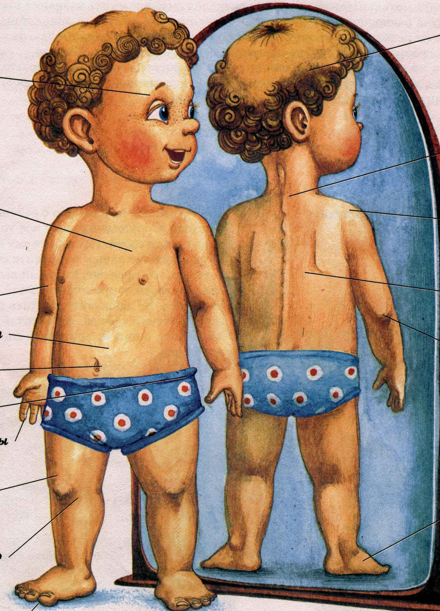
Мин үзем.

Безнең белән өйрәнегез!

Г. Гараева музыкасы һәм сүзләре

Көз белән балалар җыры.

- Көз, көз, әйт әле,
Кәрзинеңдә ниләр бар?
- Кәрзинемдә кыярлар,
Помидор hәм алмалар.

- Көз, көз, әйт әле,
Кәрзинеңдә ниләр бар?
- Кәрзинемдә яңгырлар
Кызыл, сары яфраклар.
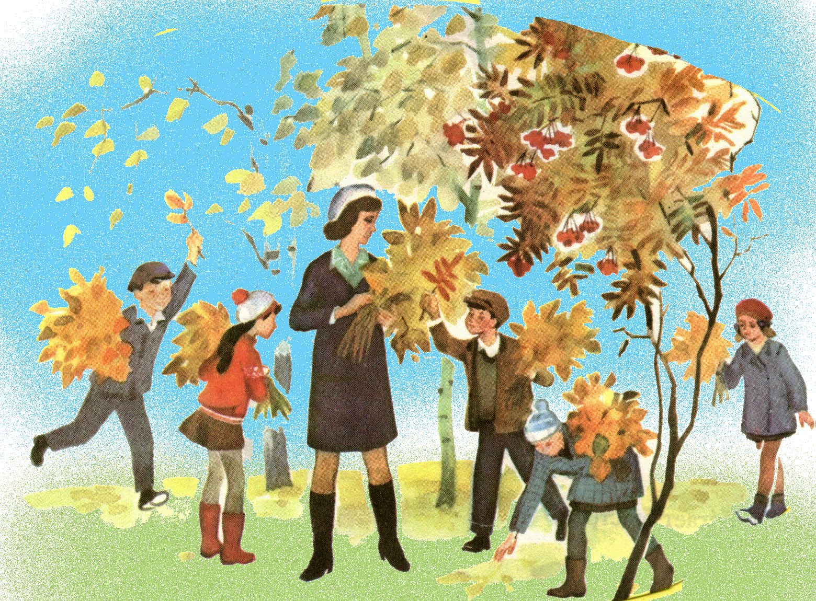

Безнең белән өйрәнегез!

Әминә Бикчәнтәева

Туп.

Әминә елый үкереп,
Тубым суга төште, дип,
-Чү, Әминә, елама,
Туп батмый ул елгада.

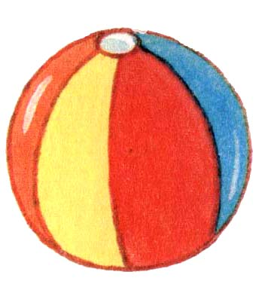

Безнең белән өйрәнегез!

Шайхи Маннур

Яратам

Яратам мин өемне,
Әти белән әнине,
Абый белән энемне,
Бишектәге сеңлемне

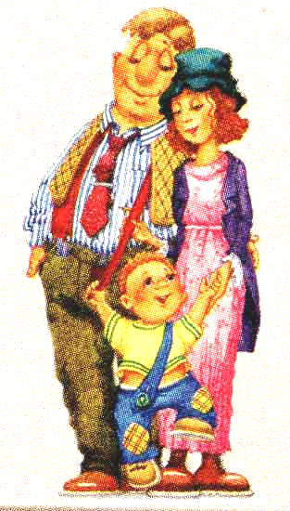

Безнең белән өйрәнегез!

Әхмәт Ерикәй

Тышта яз

Тышта яз әле
Яңа башлана:
Тамчылар тып-тып
Түбәдән тама.

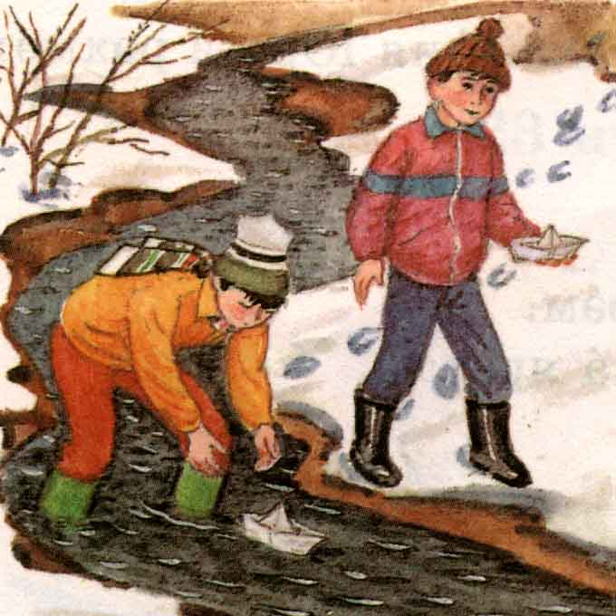

Безнең белән өйрәнегез!

Әхмәт Ерикәй

Көз.

Көз килде. Үләннәр
Саргайды, шиңде.
Сап-сары яфраклар
Җиргә сибелде.



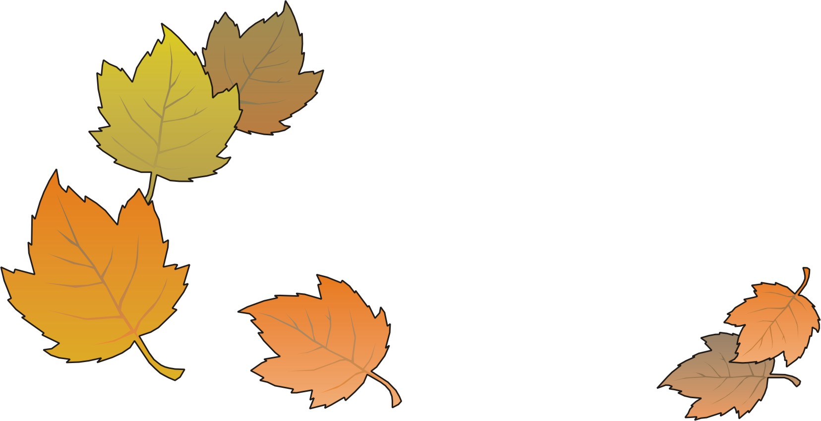

Безнең белән өйрәнегез!

Гасыйм Лотфи

Әтәч

Иртән бик иртә тора,
Канат кагып кычкыра:
- Кикрикүк! Кикрикүк!
Тор иртәрәк: эшең күп...

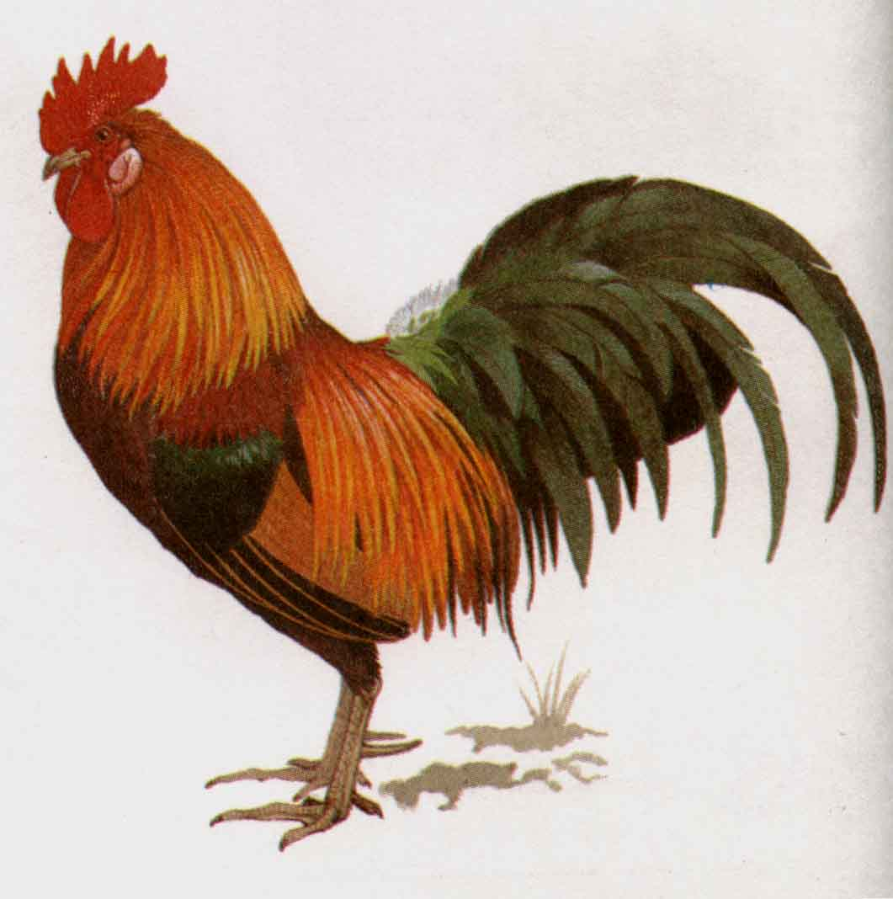

Безнең белән өйрәнегез!

Нәкый Исәнбәт

Куянкай

Әй, куян, куян,
Кечкенә генә,
Бик йомшак кына,
Бик куркак кына.
Ике колагы
Озынкай гына,
Аягы җинел –
Мамыктай гына.


Безнең белән өйрәнегез!

Эндәшләр

Кояш чык!
Болыт кач!
Без уйнарбыз
Җылыткач!

Яңгыр яу, яу,яу!
Сине көтә җир, җир!
Безгә күмәч бир, бир!

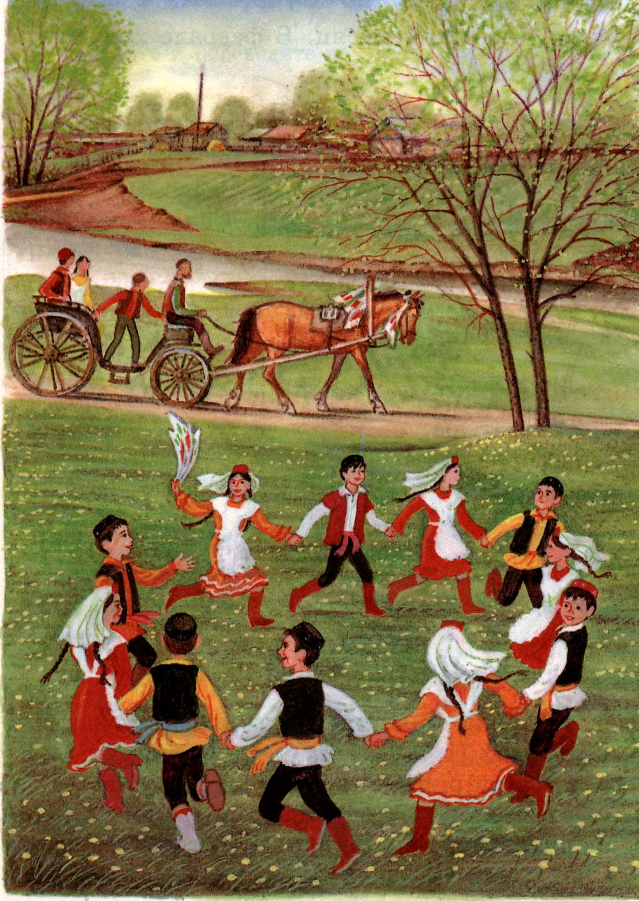

Безнең белән өйрәнегез!

Ак калач (игра)

Булатның туган көненә
Без пешердек ак калач;
Менә шулай ул биек,
Менә шулай тәбәнәк;
Менә шулай тарлыгы;
Менә шулай киңлеге.
Ак калач, ак калач,
Теләгәнеңне сайлап кач!


Безнең белән өйрәнегез!

"Яшел кулъяулык"

Яшел, яшел кулъяулыгым
Яшел каен астында. ^{2т}
Сиздермичә ташлап китәм
Бер иптәшем артына ^{2т}

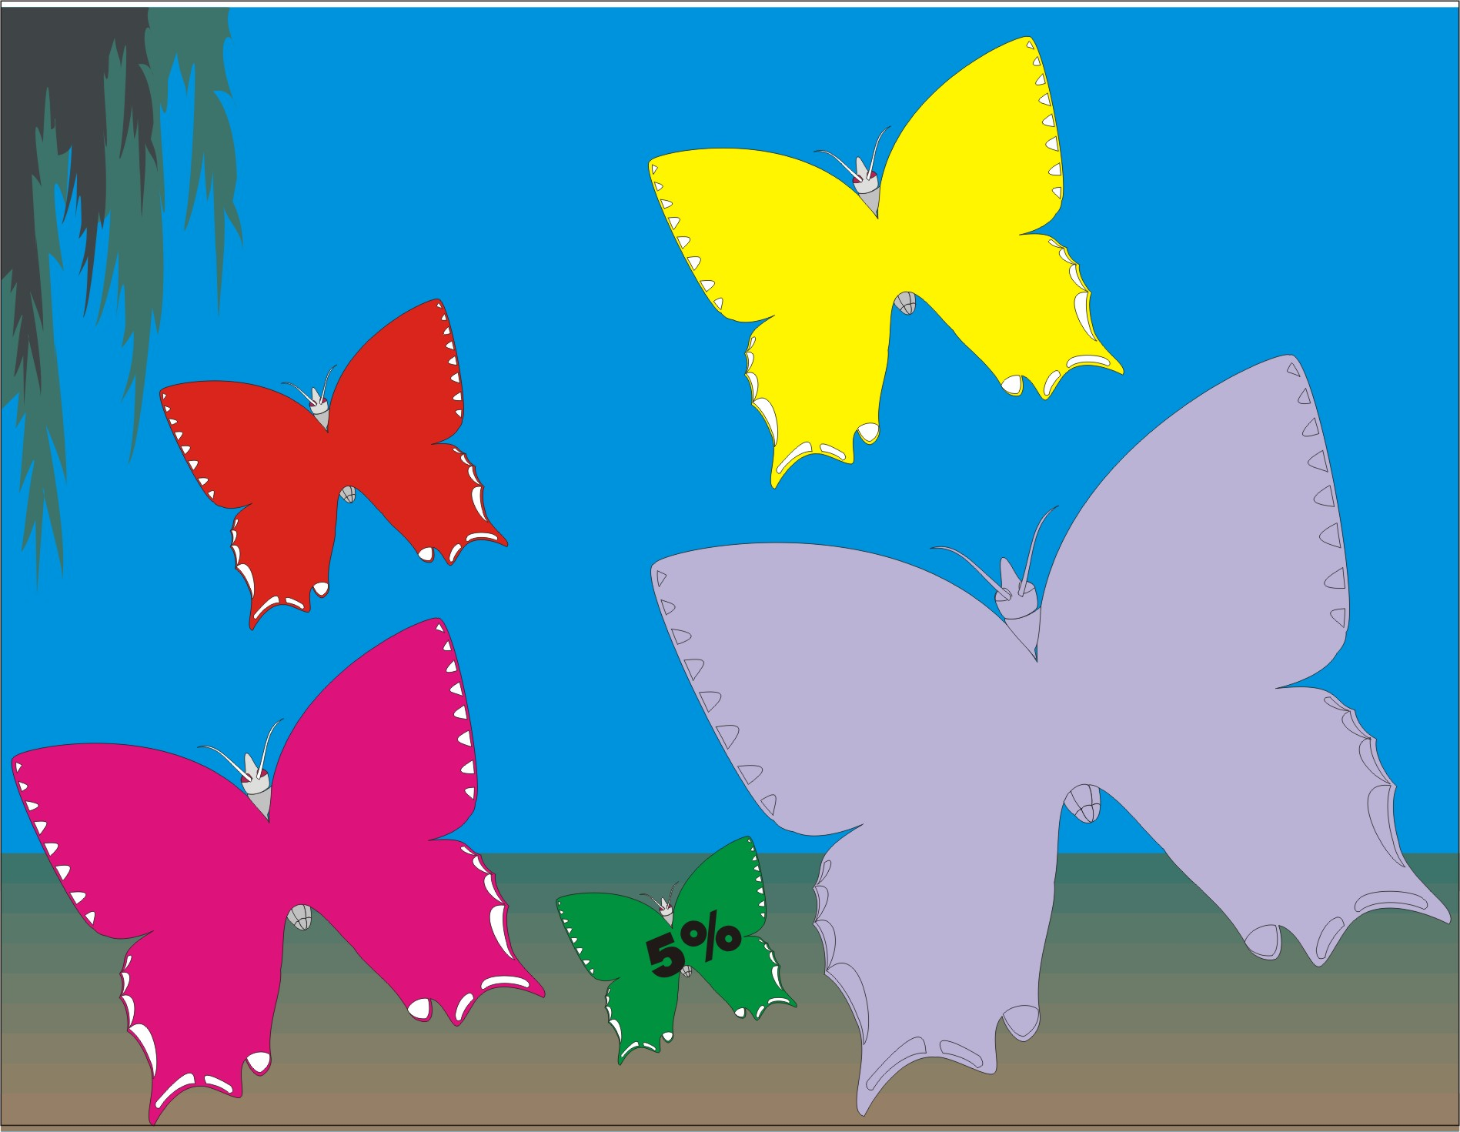
Безнең белән өйрәнегез!

Җиләк җыям (игра)

Җиләк җыям, как коям,
Дәү әнигә бүләккә;
Монда бүләк күп икән,
Аю бүре юк икән.

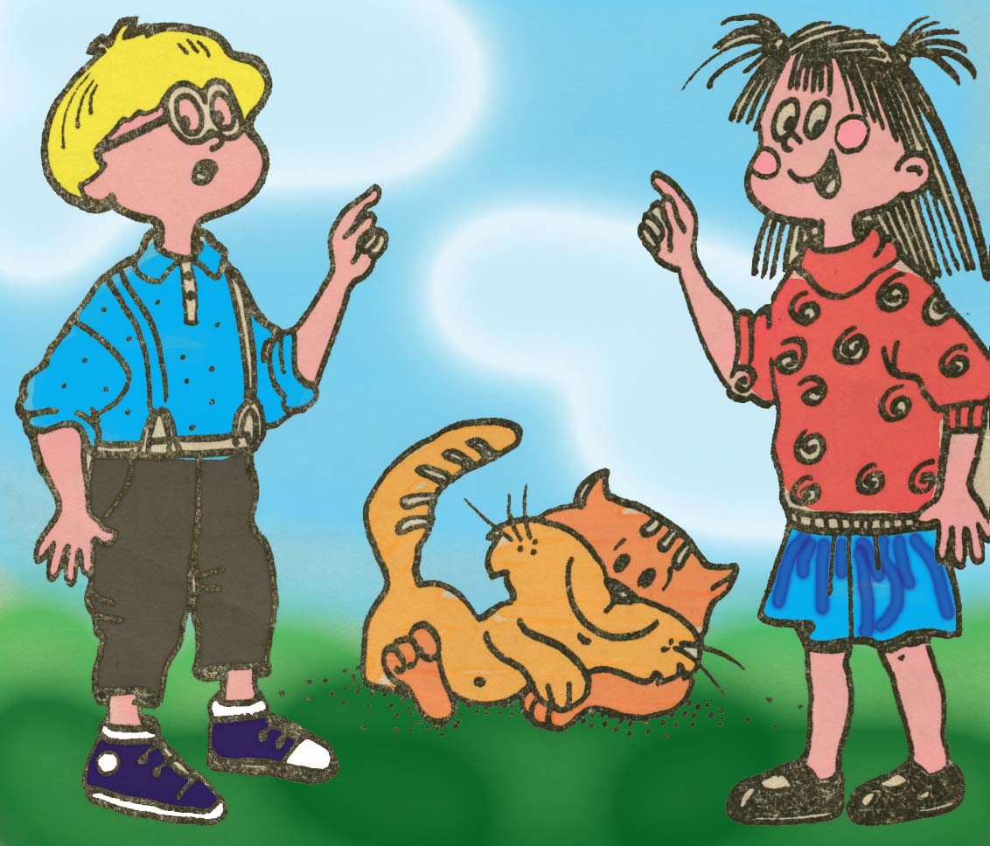

Безнең белән өйрәнегез!

"Карусель"

Әллә-лә-лә, әллә-лә,
Карусельләр әйләнә.
Башта әкрен барабыз,
Аннан йөгереп алабыз.
Әллә-лә-лә, әллә-лә,
Карусельләр әйләнә.

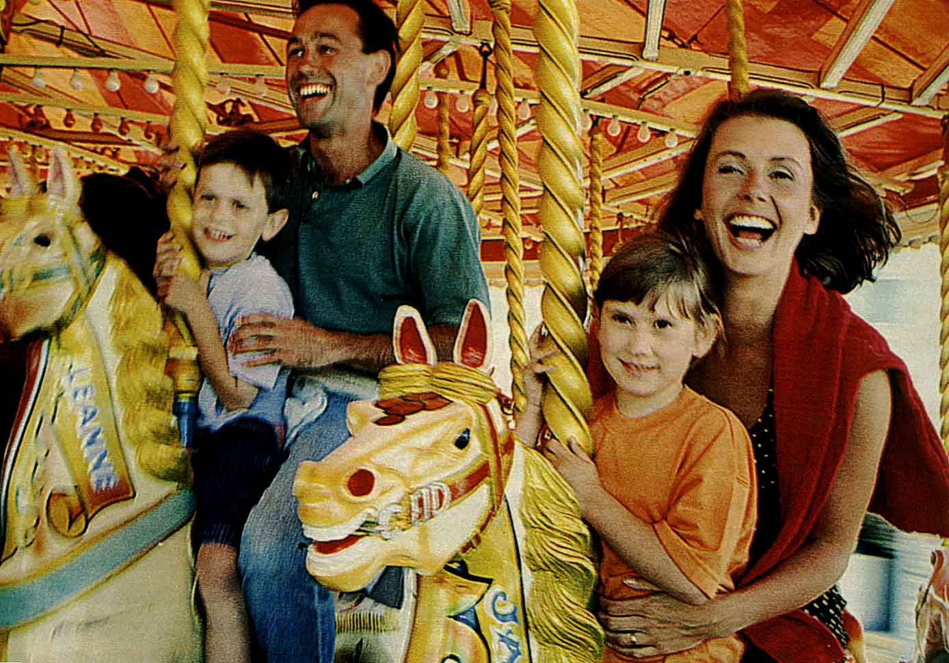
Безнең белән өйрәнегез!

Бари Рәхмәт

"Су"
Менә сиңа су,
Бит-кулыңны ю,
Ю, ю, ю, ю, ю!
Туңдыра ич,
Салкын ич бу су.

Ай-ай, ай, ай, ай!
Туңдырса да ю.
Әйбәт салкын су,
Ю, ю, ю, ю, ю!

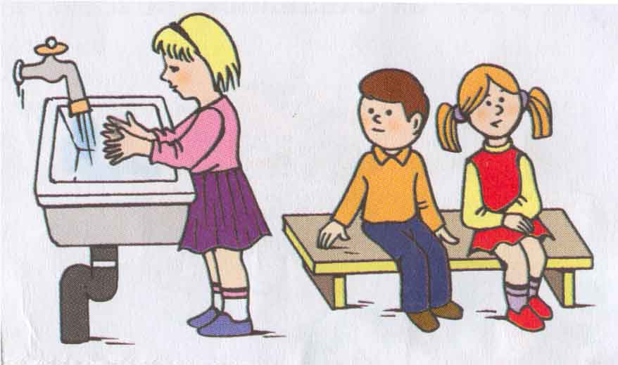
Безнең белән өйрәнегез!

Уен: «Күрсәт әле, үскәнем»

Күрсәт әле, үскәнем,
Күрсәт әле, үскәнем,
Ничек куян сикерә?
Ничек куян сикерә?
Менэәшулай, менә шулай
Шулай куян сикерә.

Күрсәт әле, үскәнем,
Күрсәт әле, үскәнем,
Ничек йөри аюлар?
Ничек йөри аюлар?
Менә шулай, менә шулай
Шулай йөри аюлар.

Күрсәт әле, үскәнем,
Күрсәт әле, үскәнем,
Ничек кошлар очалар?
Ничек кошлар очалар?
Менә шулай, менә шулай
Шулай кошлар очалар.
Безнең белән өйрәнегез!

Нәүрүз белән балалар җыры

Г. Гараева музыкасы һәм сүзләре
1. Яратыгыз җәйне дә,
Яратыгыз кышны да.
Яратыгыз көзне дә,
Яратыгыз язны да.
Нәүрүз, нәүрүз зур рәхмәт,
Телисең изге теләк.
2. Яратыгыз көннәрне
Айларны hәм елларны.
Кешеләр, табигатьне,
Саклагыз сез аларны.
Нәүрүз, нәүрүз зур рәхмәт,
Телисең изге теләк.
.
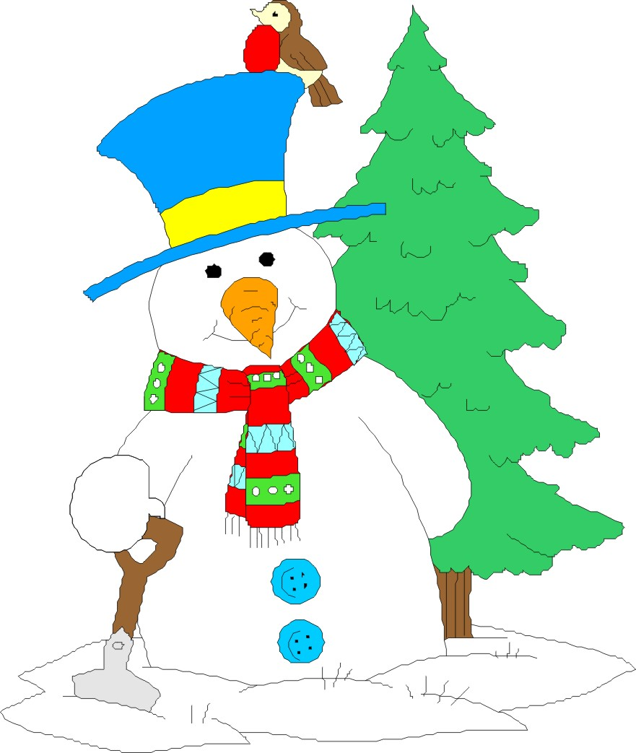
Безнең белән өйрәнегез!

Әзhәр Габиди

Мин әнигә булышам

Әни пәрәмәч пешерә
Вак итеп, тәмле итеп:
Без табында чәй эчәбез
Бергәләп, тәмле итеп.

Мин дә булышам әнигә
Пәрәмәчләр ясарга.
Үзең эшләгәч тәмле ул –
Кирәк эшләп ашарга.

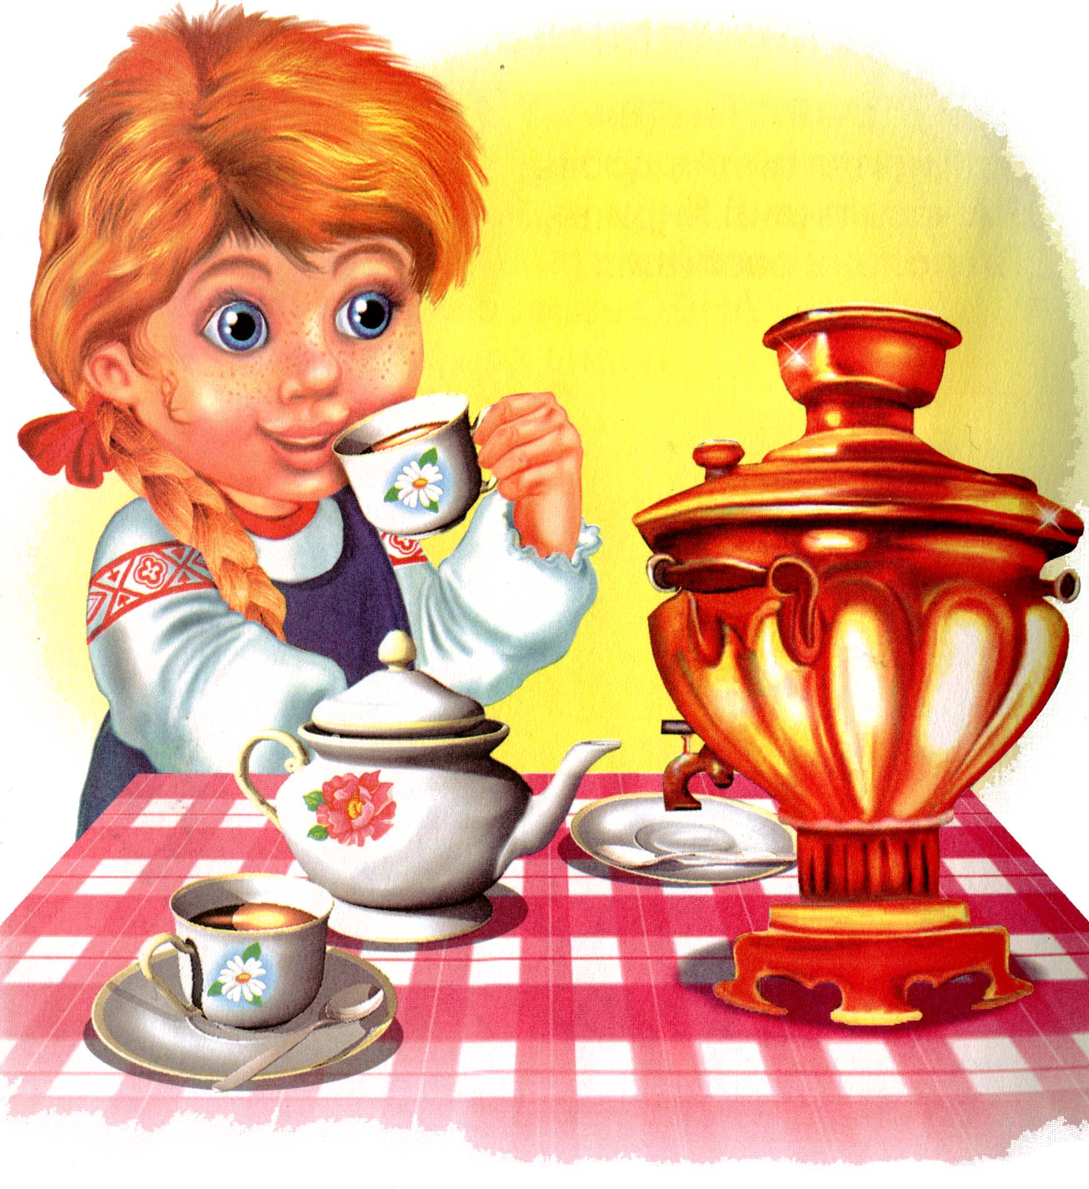
Безнең белән өйрәнегез!

Уен: «Ак куянкай»

Ак куянкай утыра
Колакларын селкетә.
Менә шулай, менә шулай
Колакларын селкетә.

Куян туңа башлагач
Аякларын җылыта
Менә шулай, менә шулай
Аякларын җылыта

Куян hаман да туңа,
Сикергәләп тә ала.
Менә шулай, менә шулай
Сикергәләп тә ала.

Кемдер аны өркетте
Ул урманга элдертте.


Безнең белән өйрәнегез!

Муса Җәлил

Маэмай.

Минем бар бер маэмаем,
Кара борын Акбаем.
Күп йөгерә, күп өрә,
Күп ишетә, күп күрә.



Международный день языка

21 февраля мировое сообщество отмечает международный день родного языка. Этот день был учрежден в ноябре 1999 года решением 30-ой сессии Генеральной конференции ЮНЕСКО и впервые праздновался 21 февраля 2000 года. Дата же была установлена в целях защиты языкового и культурного многообразия, а также содействия признанию и использованию родных языков во всем мире, и, прежде всего, языков национальных меньшинств. Отмечая международный день родного языка, мы отдаем дань уважения несметному числу существующих в мире языков, культурам, которые они отражают, тому творческому заряду, который придают людям их развитие и формы выражения. В мире говорят на более чем 6000 языках, каждый из которых имеет свою сложенную систему звуков, значений и грамматических правил. На некоторых языках больше говорят те, для кого они родные, другие же языки распространены в мире гораздо шире. Одни имеют письменность, другие – нет, разные языки имеют разные формы письма, с каждым связаны особые выражения и жесты, отражающие собственные культурные нормы.
Вместе с тем в международный день родного языка все языки признаются равными, поскольку каждый из них уникальным образом отвечает предназначению человека, и каждый представляет живое наследие, которое нам следует оберегать.
В Татарстане же Днем родного языка объявлено 26 апреля. Эту дату республика отмечает уже с 1992 года. Так, мероприятия, посвященные родному языку, длятся почти два месяца – с 21 февраля по 26 апреля.

ДЕНЬ РЕСПУБЛИКИ.
30 августа 1990 года Верховным Советом Татарстана была принята Декларация о суверенитете Татарстана. На базе Декларации о суверенитете, новой Конституции, по итогам проведенного в 1992 году референдума парламент Татарстана стал впервые в истории разрабатывать собственные законы. По ним сегодня развивается экономика, совершенствуется общественно-политическая система, по ним строятся правоотношения между людьми и государством.
Следует отметить, что благодаря суверенитету стало возможным проведение программы газификации, программы реконструкции Казанского аэропорта, объектов культуры, программы ветхого жилья, а также возведение моста через Каму, строительство метро в Казани.
Суверенитет обеспечил условия для сохранения языка татарского народа, развития его культуры, была разработана государственная программа по сохранению и развитию языков народов республики, по созданию условий для работы национально-культурных обществ. Развивается многонациональная культура Татарстана, открываются новые учебные заведения.
Очевидны результаты политики гармонизации межнациональных отношений, которая направлена на сохранение стабильности, а также здоровой психологической атмосферы в обществе.
Татарстан одним из первых справился со спадом производства и пошел вперед. Народное хозяйство Республики Татарстан последовательно поворачивает в сторону производства конкурентоспособной продукции, неуклонно растет его экономический потенциал. В отличие от многих регионов не только сохранилось, но и упрочнилось развитие сельского хозяйства. Республика прочно вошла в число регионов-лидеров Российской Федерации по совокупности показателей, определяющих основные характеристики социально-экономического развития. Сегодня по объемам промышленного производства Татарстан находится на четвертом месте среди субъектов Федерации. Кроме того, вряд ли кто станет оспаривать тот факт, что динамичное расширение внешнеэкономических связей Татарстана ведет к росту его международного авторитета. Крупнейшие предприятия Татарстана вышли на орбиту международного экономического сотрудничества благодаря десяткам межправительственных соглашений РТ со странами мирового сообщества. Татарстан стал надежным домом для своего многонационального народа.
Последнее десятилетие отмечено созданием условий для решения национальных проблем цивилизованным способом. Восточная и западная культуры, ислам и христианство имеют возможность для своего развития.
Умение договориться в интересах республики в самых сложных ситуациях, общественное согласие и здравый смысл сделали политику высшего политического руководства республики понятной и открытой для всех.
СӨМБЕЛӘ.

За жарким летом приходит Золотая осень. Есть такая татарская пословица: «Көзге көн бала кебек: әле елый, әле көлә», «Осенний день как ребенок: то плачет, то смеётся». Есть у осени прекрасные, солнечные, тёплые дни, есть и дождливые. Но, всё-таки, это Золотая осень! И не только потому, что деревья меняют свои зелёные листья на нарядные жёлтые, красные, оранжевые, но и потому что осень приносит богатый урожай хлеба, овощей, фруктов.
Осенью наши бабушки и дедушки проводили праздник Урожая - Сөмбелә. Слово Сөмбелә обозначает колос. Ведь в этом слове есть всё: урожай, богатство, достаток. Сөмбелә празднуется тогда, когда ночь и день становятся равными. Праздник отмечают с 23 по 28 сентября. Этот период и называются месяцем Сөмбелә. К этому времени уже заканчивается уборка урожая, все амбары наполняются этим богатством.
Вот тогда то и начинаются приготовления к празднику Сөмбелә. Готовили разные татарские национальные, мучные блюда, убирались дома. А девушки доставали свой самый красивый наряд. Потом из этих девушек выбирали самую красивую - Хозяйку праздника. Девушка должна была быть прекрасной, стройной, смекалистой, голубоглазой, с русыми волосам, и самое главное - трудолюбивой.
Праздник Сөмбелә сопровождался весёлыми песнями, танцами, плясками, читали стихотворения, пели частушки, играли в хороводные, озорные игры. В этом все охотно участвовали. А девушка Сөмбелә их одаривала подарками.

НАВРУЗ

Навруз – персидское слово, означает «новый день». Это праздник встречи Нового года по солнечному летоисчислению у многих мусульманских народов.
Празднуется он в марте, в день весеннего равноденствия, что связывает его с земледельческими обрядами, в частности, церемонией проведения первой борозды, символизирующей начало сева. «Навруз мабаракбад!» (С Новым годом, пусть он принесет благоденствие!») – так приветствуют друг друга в этот день мусульмане. И хотя в нашей стороне март – лишь начало таяния снега, а до весенних полевых работ еще далековато, его называют месяцем навруза. Основным персонажем этого праздника была Наврузбике, роль которой исполняла молодая, веселая, остроумная девушка. Шествуя в день праздника по улицам, она приветствовала всех ласковым словом, брызгала на окружающих чистой водой, взятой из колодца или родника перед рассветом, и отпускала грехи.
Ряженые девушки и парни во время Навруза поочередно посещали дома соседей и желали хозяевам богатства и счастья, получая в ответ подарки. Молодежь на улице устраивала себе забавы.
В дни Навруза на столах у всех мусульман появлялись пророщенные зерна пшеницы, служившие символом пробуждения новой жизни. Конец марта – дни празднования Навруза – период пробуждения природы, наступления тепла. В наших краях Навруз празднуется как народный праздник весны.

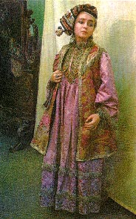

УРАЗА-БАЙРАМ

Этот праздник знаменует завершение поста в месяц рамадан, который обязателен для всех взрослых мусульман. Соблюдение 30-дневного поста в месяц рамадан связано, как говорится в Коране, с тем, что именно в этот месяц Аллах через архангела Джабраила ниспослал пророку Мухаммеду в виде откровения Коран. В память об этом в месяц рамадан усиленно читают Коран знающие арабский язык.
Перед началом праздника беднякам, сиротам, убогим раздают милостыню «окончания поста» - саадака аль-фитр.
В этот день дарят подарки женам и детям, обмениваются традиционными блюдами с соседями. С утра люди, исповедующие ислам и дут в мечеть слушать молитву. После торжественного богослужения отправляются на кладбище помянуть умерших, а затем взрослые мужчины посещают дома недавно умерших. В день праздника принято поздравлять друг друга словами «Такаббаль Алла ва минкум» (Да одобрит господь старания наши во имя Его»).
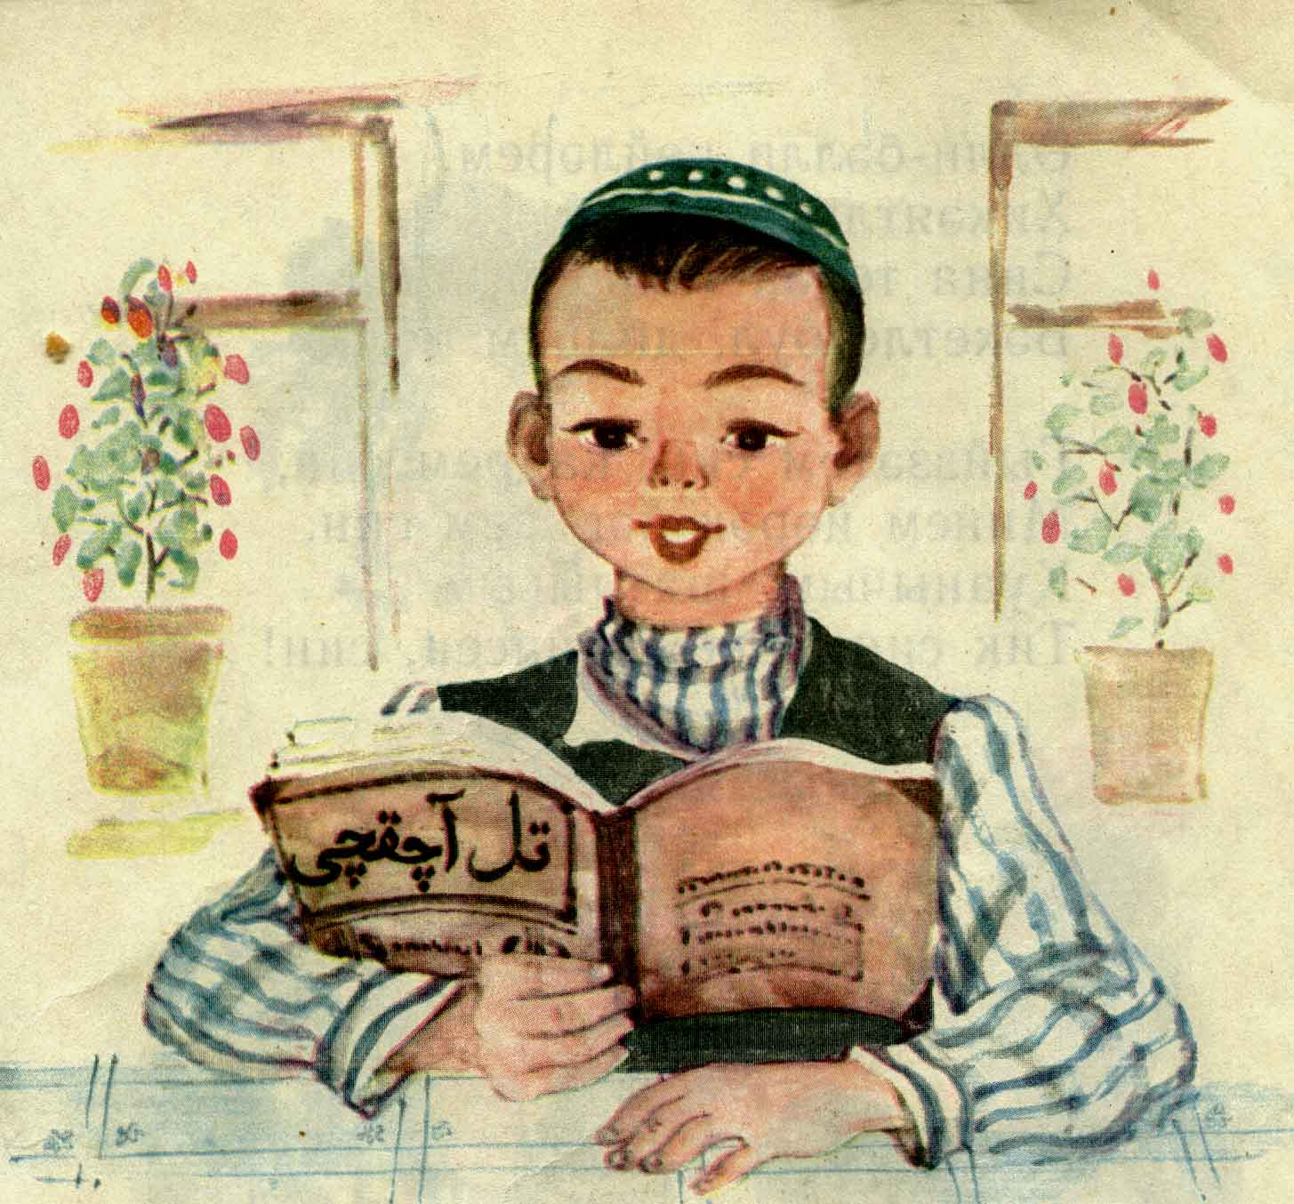
Родственники и соседи посещают друг друга, преподносят подарки. Организуются базары и ярмарки, где выступают народные певцы, танцоры, музыканты, фокусники. Сооружаются большие качели. У некоторых народов разводят костер и водят хороводы.
Собираются дома и приступают к обильной трапезе. На стол подаются различные блюда, выпечка, фрукты.

САБАНТУЙ

Сабантуй – веселый праздник татарского народа, который справляется в преддверие сложных хозяйственных работ. Истоки празднования сабантуя уходят в глубокую древность и связаны с аграрным культом («сабан»- «яровые», или в другом значении «плуг», «туй» - «свадьба», «торжество»).Первоначальная цель обряда заключалась в задабривании духов плодородия с тем, чтобы благоприятствовать хорошему урожаю в новом году. Со временем магические обряды утратили смысл, но некоторые продолжают бытовать как народные праздники и увеселения. Так случилось и с сабантуем.
Раньше татары праздновали сабантуй весной, когда на лугах не остается снега и появляется зеленая трава. Сразу же после завершения сабантуя, если позволяли условия, начинался сев.
В наше время сабантуй празднуют летом, после завершения весенних полевых работ, перед началом косовицы, когда для жителей села наступает небольшая передышка в напряженном летнем сезоне. Сначала сабантуй празднуют по отдельным селам и деревням, а на следующей неделе проводится районный сабантуй. Завершающим является сабантуй в крупных городах и в столице Татарстана – Казани. Основные моменты празднования сабантуя сейчас – это сбор подарков для победителей состязаний, спортивные и увеселительные мероприятия на майдане и вечерние молодежные игрища.

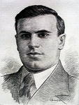
ОН В НЕВОЛЕ –
ВСЕРАВНО В БОЮ.
Абдулла Бареевич Алишев (Абдулла Алиш) родился 15 сентября 1908 года в деревне Куюки Куйбышевского района Татарстана. Учился в сельской школе, затем в землеустроительном техникуме в Казани. Учился заочно в Казанском педагогическом институте, но закончить его не успел - помешала война. Абдулла Алиш - невысокий, широкобровый, в мешковато сидящем костюме, сугубо штатский. Мягкий по натуре, скромный, по девичьи застенчивый, он был человеком исключительной доброты и душевного такта. Это был прирожденный педагог. Работая ответственным секретарём детской газеты «Пионерское перо», он всегда был окружен детьми. Умел говорить с ними, как равный с равным, без заискивающего приседания на корточки.
Абдулла Алиш был очень опытным писателем. Он писал и стихи,очерки, и рассказы, и пьесы, но наибольшего успеха достиг в жанре сказок для самых маленьких. Его "Мамины сказки" переиздавались десятки раз и не потеряли своего художественного значения до сих пор. Целые поколения татарской детворы учились на них доброте, честности, любви к Родине, верности данному слову, трудолюбию, уважению к старшим.
X

С первых же дней Великой Отечественной войны на фронт ушло три четверти состава татарской писательской организации. Абдуллу Алиш призвали вместе с Мусой Джалилем 13 июля 1941 года.
Осенью грозного 1941 года во время тяжелых боев под Брянском, часть, в составе которой воевал Абдулла Алиш, оказалась в окружении. Кончились боеприпасы и продовольствие. Прорваться к своим не удалось... Ненависть к фашистским палачам, верность Отчизне и воинской клятве привели Алиша в ряды подпольной антифашистской организации, идейным вдохновителем и одним из организаторов которой, был Муса Джалиль.
Нелегок и опасен был труд подпольщиков. В нарушение международных конвенций фашисты начали формировать из советских военнопленных так называемые национальные легионы для борьбы с Советской Армией. По решению подпольной организации Алиш и Рахим Саттар идут в редакцию фашистской военной газеты "Идель-Урал", издававшейся Берлине на татарском языке. Перед ними ставилась задача: срывать публикацию острых антисоветских материалов, сделать газету по возможности беззубой и невлиятельной. Но по доносу предателя нависает над ними опасность ареста всех. Решено было устроить побег, но побег срывается...
Алиша арестовали вместе с Мусой Джалилем и другими подпольщиками. Алиш был казнен в берлинской тюрьме Плетцензее 25 августа 1944 года.
Блокнот А.Алиша, пройдя через множество рук дошел до Родины.. Алиш писал так: "Если эта тетрадь дойдет до моей Родины - я счастлив. Еслипрочтут эти мои записи моя бедная мать, любимая подруга и если друзья подготовят некоторые стихи к печати и опубликуют – я о большем и не мечтаю».
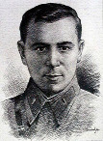
ПОЭТ – ГЕРОЙ
МУСА ДЖАЛИЛЬ.
Муса Мустафович Джалиль (Залилов) родился 15 февраля 1906 года в татарском селе Мустафино. Сдружился с детьми бедняков, встал на сторону революционной молодёжи. Весной 1919 года записался в комсомол. Вернувшись осенью того же года в родное село, он возглавил детскую организацию «Кызыл чәчәк», вёл активную общественную деятельность. Рано познакомившись с классиками татарской и русской литературы, пробовал сочинить стихи. В 1925 году из печати выходит первый сборник молодого поэта «Барабыз». В стихах ощущается величие времени, радость созидательного труда.
В 1927 году он поступил на литературный факультет Московского университета. Работал ответ. редактором детских тат. журналов «Кечкенә иптәшләр», «Октябрь баласы», заведовал отделом литературы и искусства в центр. татарской газете «Коммунист». Вышла вторая книга стихов М.Джалиля на татарском языке «Иптәшкә». Произведения поэта появлялись в альманахах и сборниках на русском языке.
1934 году М.Джалиля пригласили в татарскую оперную студию при Московской государственной консерватории в качестве организатора: предстояло объединить многих крупнейших татарских поэтов и композиторов, чтобы перевести на татарский язык тексты классических русских и западных опер, создать свои национальные оперные произведения.
Джалиль написал несколько оперных либретто (н-р, «Алтынчәч»), поэмы «Джиган», «Директор и солнце», «Джим», «Письмоносец». Писатели Татарии в 1939 году выбрали его руководителем своего творческого союза.
Когда началась ВОВ, М. Джалиль пришел в военкомат г. Казани, требуя отправить его на фронт. Сначала его зачислили на курсы политработников, а с 5 апреля корресп-м фронтовой газеты «Отвага». Собирая материал, он часто бывал на передовой, сам учас-л в боях. Тяжелораненый поэт 26.06.1942 г. оказался в фашистском плену. Но и там Джалиль и его соратники делали все для того, чтобы сорвать преступные планы фашистов. В редакции газеты «Идель-Урал» они тайно печатали листовки, в которых призывали военнопленных вербуемых в нерусские нац. легионы, повернуть оружие против самих же фашистов, вели антифашистскую пропаганду. Мощным средством агитации служили стихи Джалиля.
Джалиля арестовали по доносу предателя. Подпольная организация подверглась разгрому. В начале 1944 года в Дрездене состоялся суд, приговоривший Джалиля и его 11 товарищей к смертной казни.
В 1945 году в Союз писателей была доставлена небольшая самодельная книжка, в которую Джалиль занес 60 своих стихотворений, а в 1947 году была передана вторая записная книжка с 50 стихотворениями. Так дошли до нас 93 стихотворения и 2 отрывка произведений поэта, написанные в неволе («Моабитские тетради»).
Указом Президиума Верховного Совета СССР от 2 февраля 1956 года за исключительную стойкость и мужество, проявленные в боях с немецко-фашистскими захватчиками в Великой Отечественной войне, Мусе Джалилю было посмертно присвоено звание Героя Советского Союза. А Комитет по Ленинским премиям при Совете Министров СССР присудил Джалилю Ленинскую премию за цикл стихотворений «Моабитская тетрадь». Начиная с 1953 года моабитские стихи Джалиля издавались многие десятки раз на родном языке поэта, а также в переводах на русский и другие языки (более чем на 60 языков).


"Жизнь люби, люби отчизну..."

Габдулла Тукай родился 26 апреля 1886 года в деревне Кушлавыч в семье муллы Мухаметгарифа. Ему не исполнилось еще и шести месяцев, как внезапно умер его отец, а через год умирает мать. Габдулла остается круглой сиротой. Его отправляют к дедушке, в доме которого и без того было слишком много ртов. Беспросветная нищета, царившая в доме деда, вынуждает Габдуллу на новые скитания. Дед отдает малыша проезжему ямщику, чтобы тот передал его в Казани кому-нибудь на воспитание. Знаменитый Сенной базар Казани. Кустарь из Ново-Татарской слободы Казани Мухамметвали уводит мальчика к себе. Через два года новые родители Габдуллы заболевают и отправляют его обратно к деду в деревню Училе. Но дед Зиннатулла не видит резона держать в доме лишнего едока и быстро сбывает его на воспитание крестьяниСагди из деревни Кырлай.
"В Кырлае я стал помнить себя" - писал впоследствии поэт. Именно здесь он познает будни крестьянской жизни, начинает учиться, вначале у абыстай, затем в медресе - школе. Здесь же он приобщается к сокровищам устного народного творчества, которые впоследствии ложатся в основу его поэзии. В этой деревне зарождается его большая любовь к отчизне, к своему народу. Не случайно одну из своих лучших поэм - "Шурале", написанную по мотивам народной сказки он посвящает Кырлаю.
Осенью 1895 года Габдулла попадает в Уральск. Его забирает к себе сестра отца -Газиза. В том же году он поступает в медресе "Мутыгия", стоявшее несколько выше многих учебных заведений подобного рода , а позднее начинает посещать занятие в русском классе. Тукай зачитывается произведениями Крылова, Пушкина, Лермонтова, Некрасова, Толстого.
Полный творческих планов и радужных надежд, Тукай осенью 1907 года возвращается в Казань. Чувства, нахлынувшие на него при виде памятных с детства мест, он излагает в романтически приподнятом стихотворении "Пара лошадей"
Уже через год по приезде в Казань Тукай создает одно из наиболее ярких и хлестких своих сатирических произведений - поэму "Сенной базар, ли Новый Кисекбаш".
К сожалению, ему не суждено было стать аксакалом. 26 февраля 1913 года Тукая увозят в больницу. Диагноз: последняя стадия туберкулеза. Однако и на больничной койке он отвергает покой. До последнего часа пишет стихи, статьи, фельетоны, публикуемые в периодической печати, размышляет о своем творческом пути, мечтает издать сборник избранных произведений.
2 апреля 1913 года поэт скончался.
Тукая провожали в последний путь тысячи и тысячи людей, газеты и журналы захлестнули поток телеграмм, повсюду слагались песни, сказания, стихи, посвященные его светлой памяти.
"Жизнь люби, люби Отчизну!
Все, чем жив родной народ!..." - слышится его голос из далекой вечности. Мы, его потомки, и нам остается быть всегда верными его завету.

